« LE CHEMIN DES MOTS »
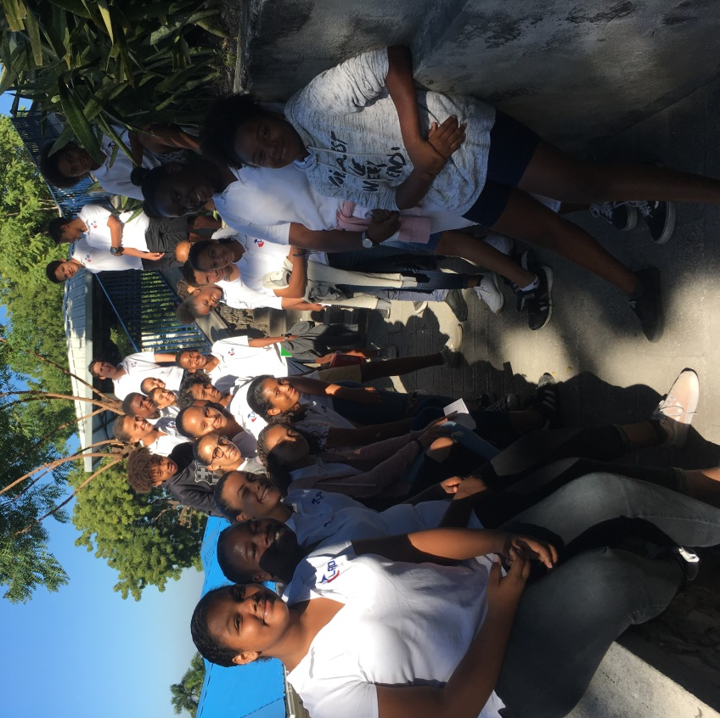
Dans le cadre de la Semaine des Lycées français du monde, les élèves de Mme Balmir, professeur d’espagnol, ont travaillé le projet: “Le chemin des mots” qui se voulait un trait d’union entre les élèves de 4ème B et ceux de CM2 ; ceux-ci débuteront l’espagnol l’année scolaire prochaine.
Compte tenu des problèmes d’ordre publique pendant ladite semaine, nous avons dû reporter l’activité au mardi 4 décembre quand les élèves de Mme Frédérique Yaba Djé-Komenan purent bénéficier d’un petit « cours » d’espagnol, avec le but de que chaque élève de CM2 puisse apprendre minimum deux phrases en espagnol, grâce aux explications de leurs ainés de 4ème B.
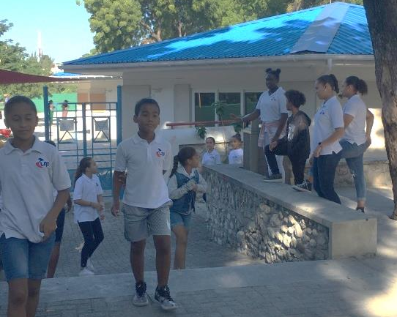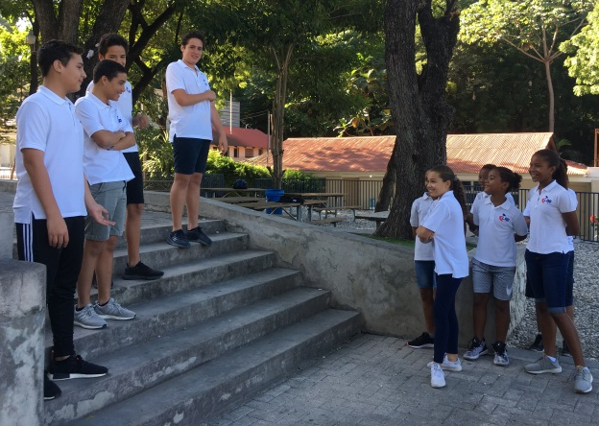
Introduite par une explication sur l’importance des langues étrangères et sur les sept années d’étude dans l’établissement, c’est-à-dire de la 6ème à la Terminale, l’activité ludique d’apprentissage fut une belle expérience pour tous.

